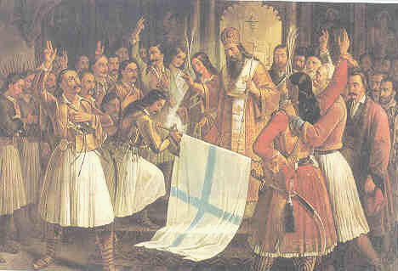

**Ο ΠΑΛΑΙΩΝ ΠΑΤΡΩΝ ΓΕΡΜΑΝΟΣ**

**ΕΥΛΟΓΕΙ**

**ΤΗ ΣΗΜΑΙΑ ΤΗΣ ΕΠΑΝΑΣΤΑΣΗΣ**